Формирование политическая карта Азии
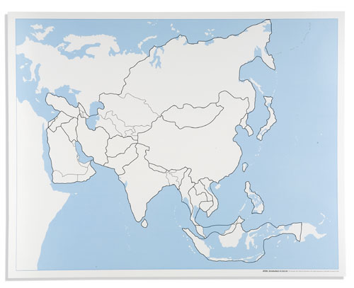
На контурной карте Евразии цветами отметьте:
- Бывшие колонии Великобритании;
- Бывшие зависимые от Франции территории;
- Бывшие колонии Нидерландов;
- Бывшие колонии Японии;
- Страны Азии, которые не были колониями (штриховка).
- Арендованные территории
Условные знаки

